Indicadores demográficos

PRESENTACIÓN
Durante la segunda década de los años 2000 en Venezuela se profundiza la crisis económica, social e institucional, derivando en una situación de crisis humanitaria compleja, cuyas consecuencias se verán igualmente reflejadas en la evolución de los componentes de cambio demográfico con efectos en su tamaño y estructura poblacional, alterando la tendencia anunciada una vez iniciado el presente siglo.
Con el fin de mostrar la magnitud de estos cambios en la población, en este apartado se incluyen un conjunto de indicadores demográficos correspondientes al periodo que abarca los quinquenios 2000-2005 a 2020-2025, con base a la última revisión de las estimaciones y proyecciones de población elaboradas por la División de Población de las Naciones Unidas (ONU) junto al Centro Latinoamericano y Caribeño de Demográfica (CELADE), División de Población de la Comisión Económica para América Latina y el Caribe (CEPAL).
TENDENCIA DE LOS COMPONENTES DE LA DINÁMICA DEMOGRÁFICA Y CRECIMIENTO POBLACIONAL
- Natalidad y fecundidad
Al iniciar este siglo, la tasa bruta de natalidad (TBN) se ubicaba en 23,0 nacimientos por cada mil habitantes y la tasa global de fecundidad (TGF) en 2,7 hijos en promedio por mujer. Este componente de cambio demográfico ha proseguido su tendencia descendente: en el quinquenio 2015-2020, la TBN se ubicó en 18,0 por mil y en 2,3 el valor de la TGF; para el quinquenio siguiente, el nivel de la TBN se reducirá en 7 % y la fecundidad estará más próxima al nivel de reemplazo poblacional (2,2 hijos por mujer). Al final de este periodo se hace patente la disminución del volumen de los nacimientos, a lo que aporta adicionalmente el proceso migratorio observado en el país.
A este descenso de la fecundidad estarían contribuyendo todos los grupos de mujeres en edad fértil, pero con menor intensidad aquellas que se encuentran en la etapa de la adolescencia. Entre los quinquenios 2000-2005 y 2015-2020, las mujeres de más alta fecundidad, de 20 a 24 años y de 25 a 29 años, disminuyen el nivel de su tasa en 13 % y 17 % respectivamente, mientras que las mujeres en edades adolescentes estarían mostrando una reducción de 7 % durante este mismo lapso.
- Mortalidad
Las desmejoras en las condiciones de vida observadas durante la segunda década de los años 2000 han tenido efectos sobre las posibilidades de sobrevivencia de la población. La notable alteración de la tendencia descendente de la mortalidad infantil es una clara manifestación de la magnitud de la crisis: para el quinquenio 2000-2005, el valor de tasa era del orden de 17,4 defunciones por cada mil nacimientos para bajar a 15,2 por mil una década después; en 2015-2020, el nivel de mortalidad de este grupo poblacional más vulnerable se estima aumentó en 72 %, la tasa llega a 26,3 por mil, para posteriormente disminuir levente su nivel en el quinquenio siguiente (25,5 por mil).
La esperanza de vida estaría registrando un retroceso durante este periodo. Las estimaciones señalan la pérdida de un año en la expectativa de vida en el quinquenio 2015-2020 para ubicarse en 72,1 años y variaría levemente a 72,3 años para el siguiente quinquenio 2020-2025, nivel cercano al mostrado por el país al inicio del presente siglo. La diferencia en la sobrevivencia según el sexo se mantendría en 7 años a favor de las mujeres a lo largo de estos 20 años.
- Migración
El incremento del volumen de la población que ha optado por emigrar del país caracteriza las primeras dos décadas del presente siglo. A inicios del lapso que se revisa se estimó un saldo migratorio neto negativo sobre los 4 mil habitantes anuales; a partir de este momento, el proceso migratorio se intensifica para aumentar la pérdida de población anual a 653 mil en promedio durante el quinquenio 2015-2020, la tasa arriba a -22,3 habitantes por cada mil. En la revisión de estas proyecciones ONU-CEPAL se plantean entre las hipótesis el retorno de una parte de los emigrantes, por lo que el saldo sería positivo en el quinquenio 2020-2025, se obtendría una ganancia de 325 mil habitantes anuales en promedio por lo que el valor de la tasa de migración neta se ubicaría en 10,9 por cada mil.
- Crecimiento de la población
Venezuela ha venido experimentando desde la década de los setenta del pasado siglo descensos sostenidos en el ritmo de crecimiento de su población. Para el quinquenio 2000-2005, la tasa media anual de crecimiento se estimó en 17,7 por cada mil habitantes, para continuar ralentizándose el incremento demográfico al caer a 11,2 por mil habitantes en 2010-2015, ahora también debido a la relevancia de la emigración internacional. Para el quinquenio 2015-2020 el saldo negativo de la migración supera el crecimiento natural, por lo que la población decrece a una tasa media anual de -11,3 por mil habitantes. En términos absolutos, el volumen poblacional pasa de 30.0 millones a 28.4 millones entre 2015 y 2020 y arribará a 31.5 millones en 2025, si se cumplen los supuestos de la proyección.
LOS CAMBIOS EN LA ESTRUCTURA POR EDAD
Las tendencias registradas por los componentes de la dinámica demográfica en Venezuela han remodelado paulatinamente la estructura por edad de su población: ha decrecido el peso relativo del grupo más joven con el paralelo incremento de la proporción de aquellos en edad de trabajar y de los que tienen 65 años o más.
En el año 2000, el 34 % de los habitantes del país no cumplían los 15 años, los jóvenes entre esta edad y los 24 años constituían el 19 % y llegaban a 42 % los potencialmente activos entre los 25 y 64 años, en tanto que el grupo poblacional de los mayores representaban el 5 % del total, por lo que la relación de dependencia demográfica baja a 62,5 por cien y la edad mediana de la población sube a 23,2 años.
Al llegar el año 2020 el perfil de la población se ha transformado notablemente. Se estimó que la participación del grupo de niños y jóvenes baja a 27 % y a 16 % respectivamente, mientras que el peso de los potencialmente activos sube a 49 % y a 8 % la representación de las personas mayores. Estos cambios en la estructura por edad se expresan en un incremento de 6,4 años en la edad mediana de la población durante estos veinte años y en el descenso de la relación de dependencia demográfica a 54,4 por cien. El índice de envejecimiento, que señala la capacidad de renovación de una población, varía de 13,2 personas mayores por cada cien niños a 29,2 en el transcurso de este periodo.
Durante estas dos décadas la figura de la pirámide poblacional evidenciará los importantes cambios que han tenido lugar. La pirámide correspondiente al año 2020 muestra una mayor reducción de su base por la baja de la fecundidad, el efecto de la mayor mortalidad infantil y la emigración, así como se hace patente la importante pérdida de población correspondiente a las cohortes de los jóvenes y adultos jóvenes, mientras que se hacen mucho más visible el grupo de los adultos mayores en el conjunto de la población.

Cuadro 1
Venezuela. Dinámica de la población. Indicadores estimados y proyectados para los quinquenios 2000-2005/2020-2025
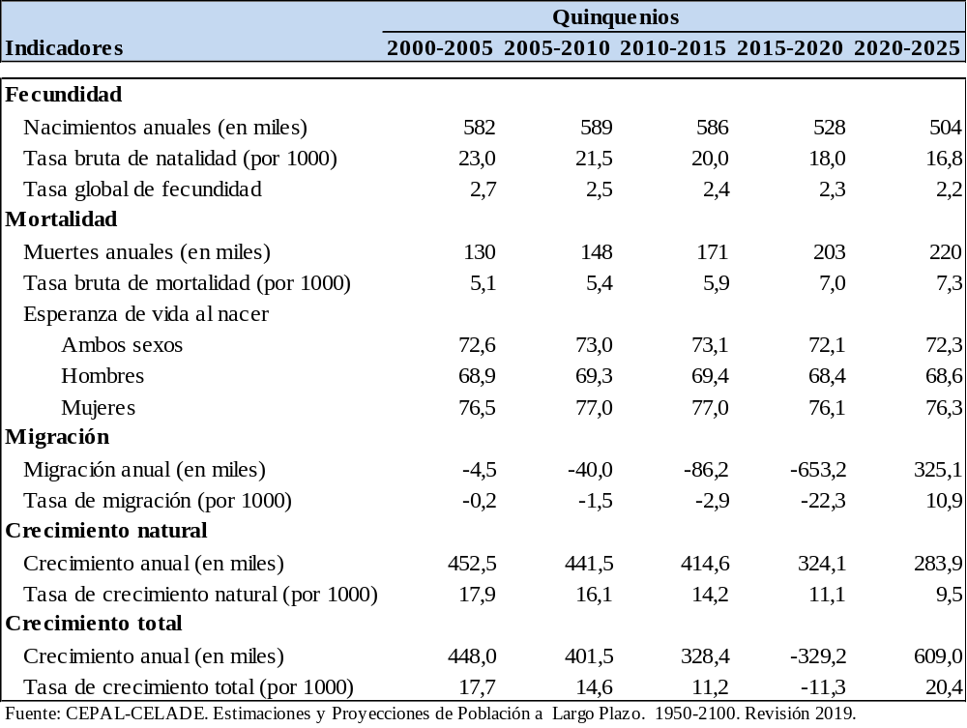

Cuadro 2
Venezuela. Indicadores de fecundidad estimados y proyectados para los quinquenios 2000-2005/2020-2025
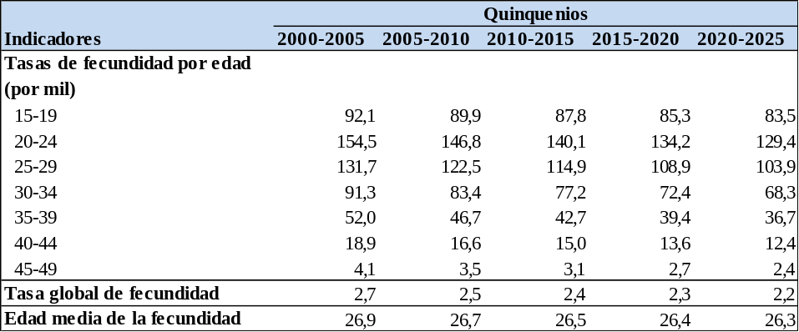
Gráfico 1
Venezuela. Tasa de fecundidad por edad. Quinquenios 2000-2005 y 2015-2020 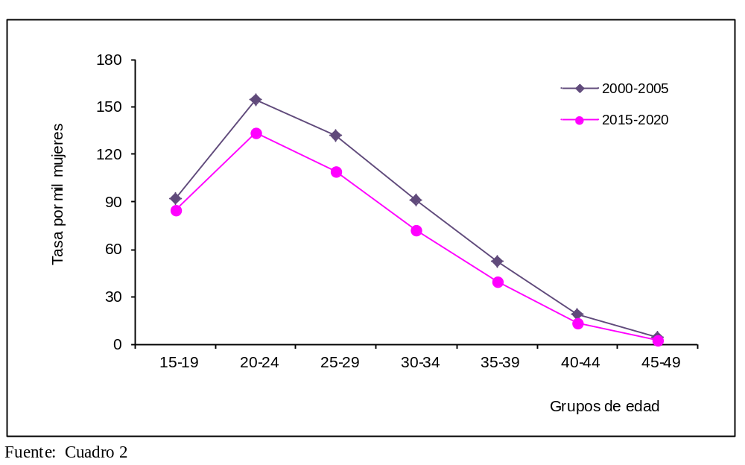

Cuadro 3
Venezuela. Tasa de mortalidad por sexo y grupos de edad estimadas y proyectadas para los quinquenios 2000-2005/2020-2025
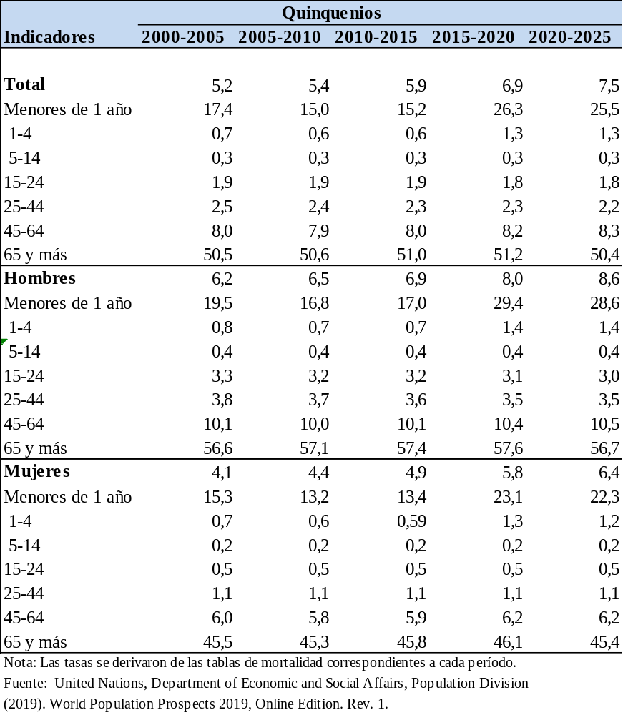

Gráfico 2
Venezuela. Tasa de mortalidad infantil por sexo. Quinquenios 2000-2005/2020-2025
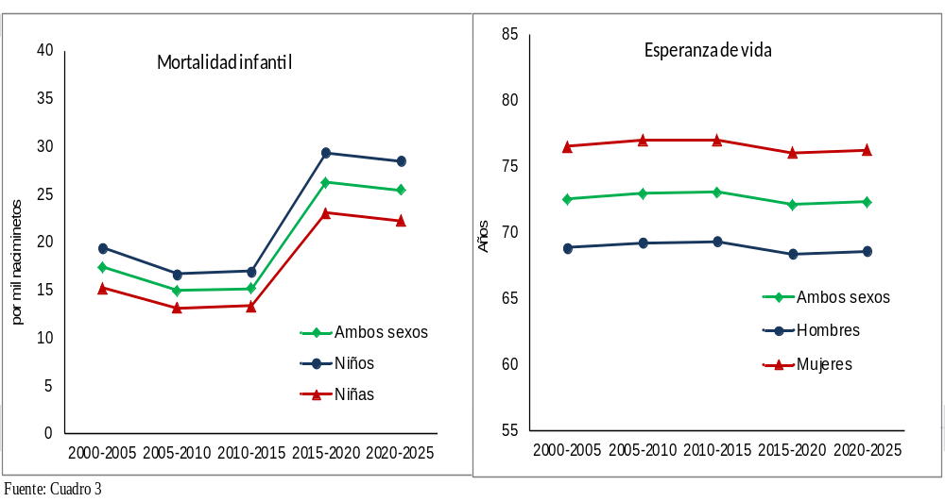
Gráfico 3
Venezuela. Tasa de crecimiento de la población, de natalidad, mortalidad y migración. Quinquenios 2000-2005/2020-2025 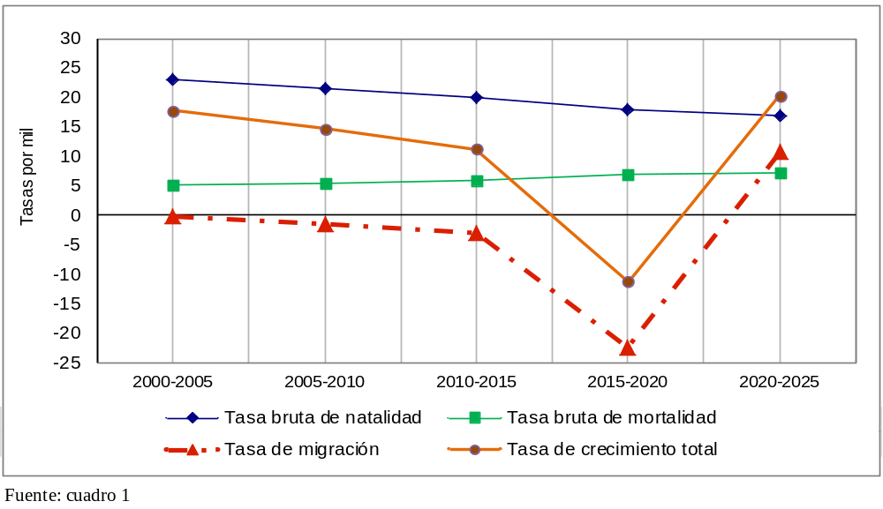

Cuadro 4
Venezuela. Estructura de la población. Indicadores estimados y proyectados para los años 2000-2025
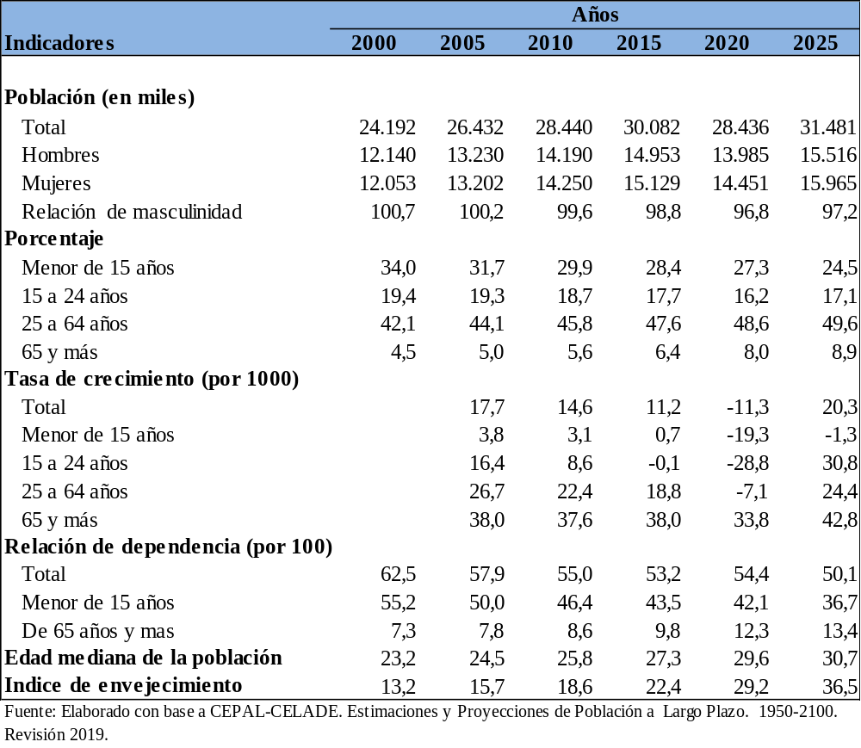

Gráfico 4
Venezuela. Distribución de la población según grandes grupos de edad.
Años 2000-2025
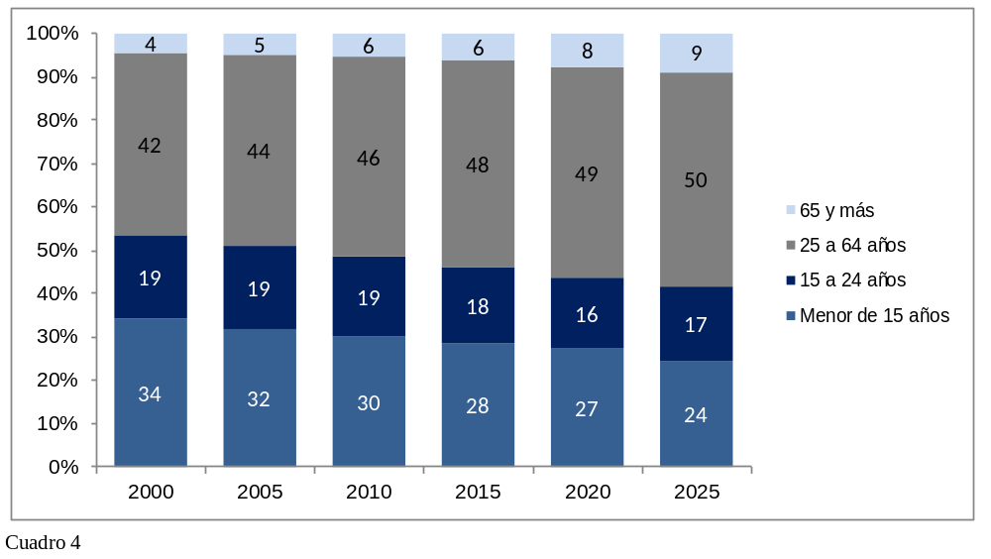
Gráfico 5
Venezuela. Relación de dependencia demográfica y sus componentes
Años 2000-2025
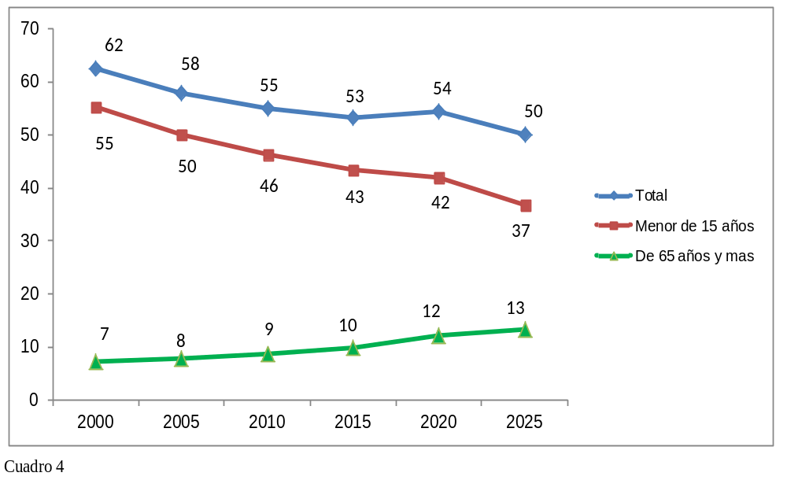

Gráfico 6
Venezuela. Pirámides poblacionales. Años 2000 y 2020
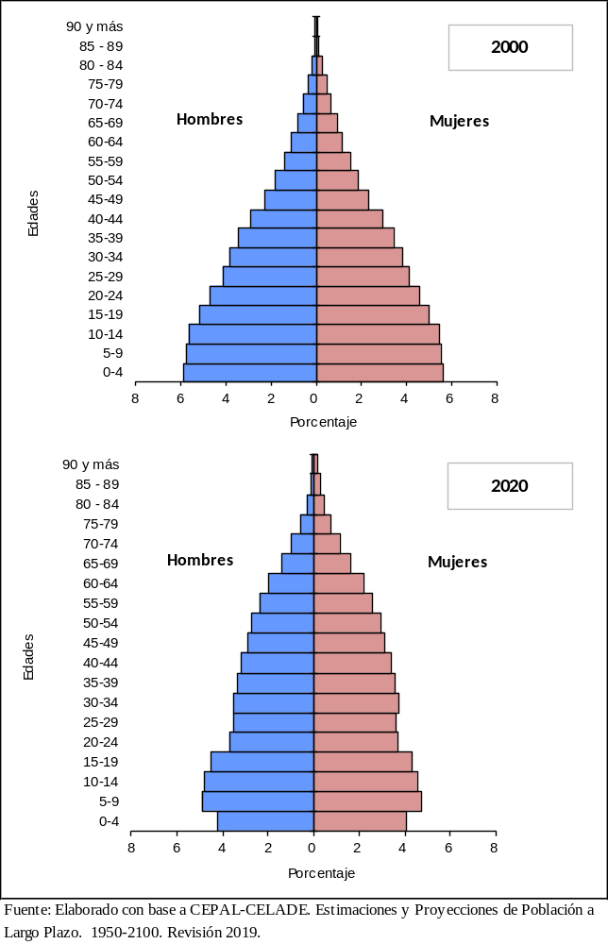

FUENTES DE DATOS
CEPAL-CELADE. (Comisión Económica para América Latina y el Caribe, Centro Latinoamericano y Caribeño de Demografía). Estimaciones y proyecciones de población a largo plazo. 1950-2100. Revisión 2019. https://www.cepal.org/es/temas/proyecciones-demograficas/america-latina-caribe-estimaciones-proyecciones-poblacion.
UN. United Nations, Department of Economic and Social Affairs, Population Division.
World Population Prospects 2019, Online Edition. Rev. 1. https://population.un.org/wpp/.

GLOSARIO
Edad media de la fecundidad: representa la edad promedio en que las mujeres tienen sus hijos.
Edad mediana de la población: representa la edad que se divide a la población en dos grupos numéricamente iguales.
Esperanza de vida al nacer: representa el número de años que en promedio vivirían los integrantes de una cohorte hipotética sujeta a la mortalidad imperante en la población en estudio desde su nacimiento hasta su extinción.
El índice de envejecimiento: número de personas de 65 años y más por cada cien personas menores de 15 años.
Porcentaje de población menor de 15 años: relación porcentual entre la población menor de 15 años y la población total.
Porcentaje de población de 15 a 24 años: relación porcentual entre la población de 15 a 24 años y la población total.
Porcentaje de población de 25 a 64 años: relación porcentual entre la población de 25 a 64 años y la población total.
Porcentaje de población de 65 años y más: relación porcentual entre la población de 65 años y más y la población total.
Relación de dependencia demográfica: número de personas que se definen como dependientes (menores de 15 años y mayores de 64 años) por cada cien personas en edades potencialmente activas (15-64 años).
Relación de dependencia-menores de 15 años: número de personas que se definen como dependientes menores de 15 años por cada cien personas en edades potencialmente activas (15-64 años).
Relación de dependencia-de 65 años y más: número de personas que se definen como dependientes de 65 años o más por cada cien personas en edades potencialmente activas (15-64 años).
Relación de masculinidad: número de hombres por cien mujeres en una población.
Tasa bruta de mortalidad: relación entre el número de defunciones registradas en un año determinado por cada mil habitantes.
Tasa bruta de natalidad: relación entre el número de nacimientos registrados en un año determinado por cada mil habitantes.
Tasa de crecimiento natural: cociente entre el crecimiento natural anual de un determinado periodo y la población media del mismo periodo.
Tasa de crecimiento total: cociente entre el incremento medio anual total ocurrido durante un determinado periodo y la población media del mismo periodo.
Tasa de fecundidad por edad: relación entre el número de nacimientos registrados entre las mujeres de una edad específica y en un año determinado por cada mil mujeres de esa edad.
Tasa de migración: cociente entre el saldo neto migratorio anual correspondiente a un periodo y la población media del mismo periodo
Tasa global de fecundidad: representa el número de hijos que en promedio tendría una mujer a lo largo del periodo reproductivo, de acuerdo con las tasas de fecundidad por edad del periodo en estudio y no estando expuestas a riesgos de mortalidad desde el nacimiento hasta el término del periodo fértil.
Tasa de mortalidad infantil: relación entre el número anual de defunciones de menores de 1 año de edad por cada mil nacidos vivos registrados en dicho año.

María Di Brienza.

